ΑΝΑΡΤΗΤΕΑ ΣΤΟ ΔΙΑΥΓΕΙΑ
Λιβαδειά 10/12/2025
Αριθ. Πρωτ. 25207

ΑΠΟΣΠΑΣΜΑ

Από το πρακτικό της αριθμ. 43^{ης} /2025 ΤΑΚΤΙΚΗΣ Συνεδρίασης της Δημοτικής Επιτροπής Δήμου Λεβαδέων

Αριθμός απόφασης : 461
Εισήγηση προς το Δημοτικό Συμβούλιο περί τροποποίησης ρυμοτομικού σχεδίου Λιβαδειάς στο ΚΧ 370 , χώρου προβλεπόμενου για κοινόχρηστο χώρο πρασίνου σε συμμόρφωση της υπ΄αριθ. 114/30-06-2003 Απόφασης του Δ.Π. Λιβαδειάς ιδιοκτησίας Ιωάννη Καρατζά , Κληρονόμων Χρήστου Καρατζά και Κληρονόμων Γεωργίου Καρατζά με ΚΑΕΚ 070421211003 κατ΄ εφαρμογή του άρθρου 88 του Ν.4759/20 ως ισχύει σήμερα.

Στη Λιβαδειά σήμερα 09^{η} Δεκεμβρίου 2025 ημέρα Τρίτη και, ώρα 13.45 και στην αίθουσα συνεδριάσεων του Δημοτικού Συμβουλίου Λεβαδέων στο Παλαιό Δημαρχείο – Πλατεία Εθνικής Αντίστασης συνεδρίασε η Δημοτική Επιτροπή Δήμου Λεβαδέων μετά την από 24899/05-12-2025 έγγραφη πρόσκληση του Προέδρου της (Δημάρχου Λεβαδέων) σε εφαρμογή των διατάξεων α) Των διατάξεων του άρθρου 75 του Ν. 3852/2010 όπως αυτό αντικαταστάθηκε από το άρθρο 77 του Ν. 4555/2018 β)Των διατάξεων του άρθρου 74^{Α} παρ. 1 του Ν. 3852/2010 όπως αυτό τροποποιήθηκε από το άρθρο 9 του Ν. 5056/2023 - Αρμοδιότητες Δημοτικής Επιτροπής
Αφού διαπιστώθηκε ότι υπάρχει νόμιμη απαρτία, επειδή σε σύνολο 7 (επτά) μελών ήταν παρόντα 4 (τέσσερα) , ήτοι

ΠΑΡΟΝΤΕΣ ΑΠΟΝΤΕΣ
1. Καραμάνης Δημήτριος-Πρόεδρος 1. Παπαβασιλείου Αικατερίνη
2. Τουμαράς Βασίλειος Αν και είχε νόμιμα προσκληθεί
3. Αγνιάδης Παναγιώτης
4. Καλλιαντάσης Χρήστος
5. Μίχας Δημήτριος (προσήλθε στο 1^{ο} Θ.Η.Δ.)
6. Ταγκαλέγκας Ιωάννης (προσήλθε στο 1^{ο} Θ.Η.Δ. - αποχώρησε στο 16^{ο} Θ.Η.Δ)

Ο Πρόεδρος της Δημοτικής Επιτροπής εισηγούμενος το 12^{ο} θέμα της ημερήσιας διάταξης έθεσε
υπόψη των μελών την με αριθ.πρωτ. 24688/03-12-2025 έγγραφη εισήγηση του Τμήματος Δόμησης & Πολεοδομικών Εφαρμογών της Δ/νσης Πολεοδομίας , στην οποία αναφέρονται:

ΙΣΤΟΡΙΚΟ -ΑΡΜΟΔΙΟΤΗΤΑ:

Πρόκειται για την ιδιοκτησία των Ιωάννη Καρατζά, Κληρονόμων Χρήστου Καρατζά και Κληρονόμων Γεωργίου Καρατζά με ΚΑΕΚ 070421211003, όπως αυτό αποτυπώνεται στο πιο κάτω απόσπασμα του Εθνικού Κτηματολογίου

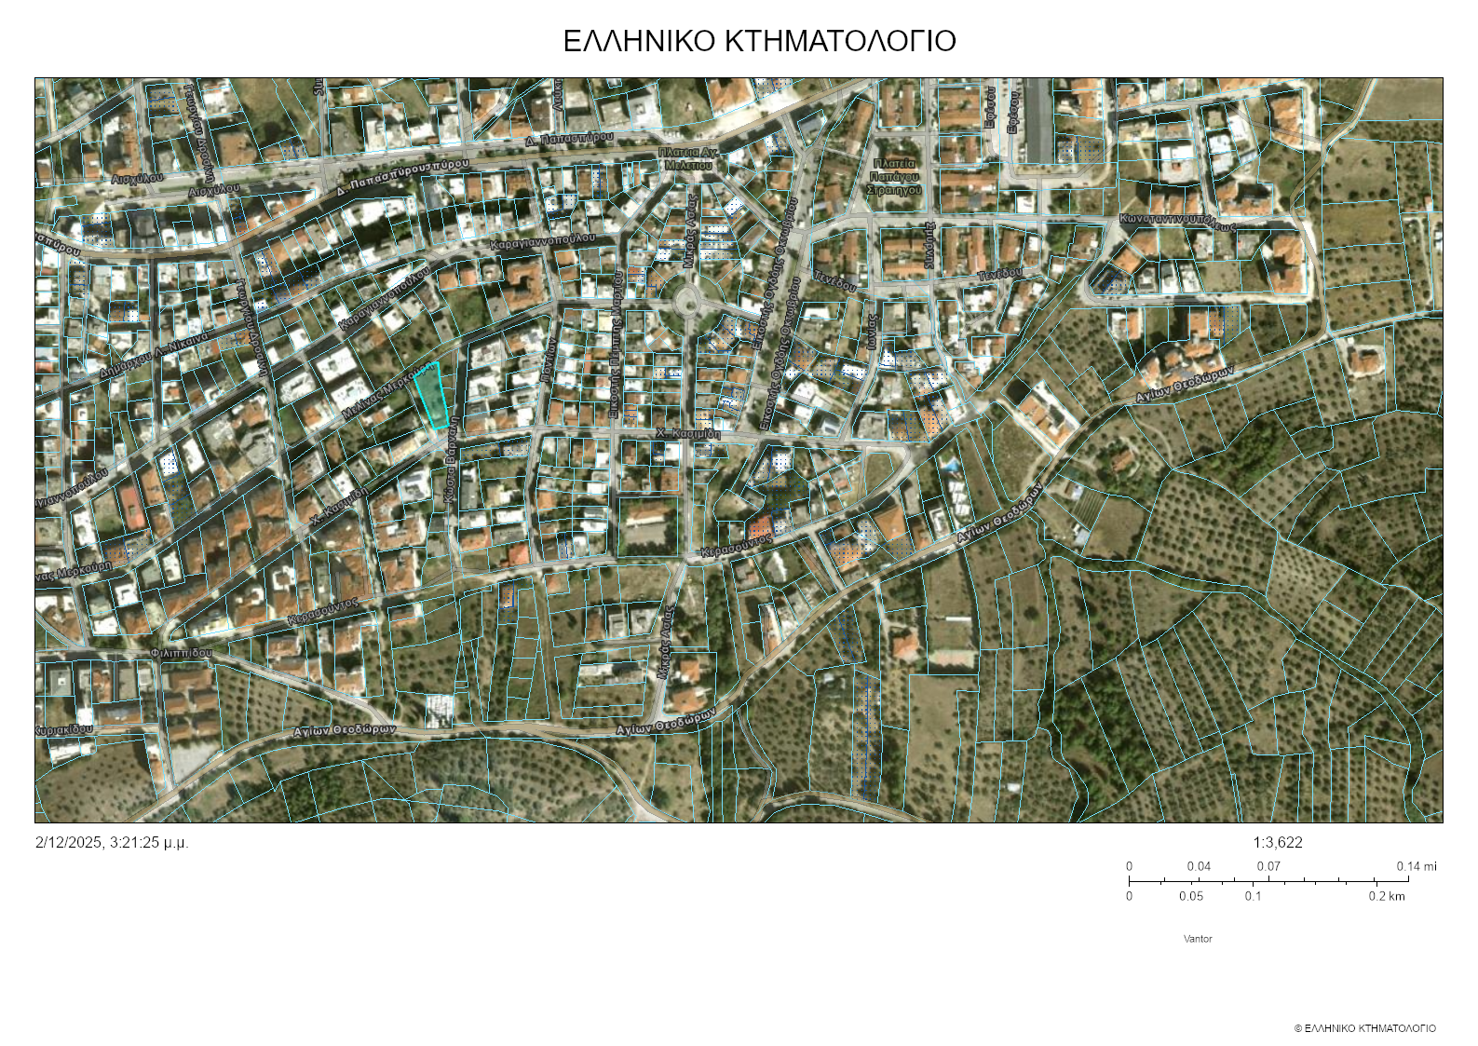

Απότυπωση της ιδιοκτησίας με ΚΑΕΚ 070421211003 στο λειτουργούν κτηματολόγιο
Λιβαδειάς

Οι ενδιαφερόμενοι αιτήθηκαν τη ρύθμιση του πολεοδομικού καθεστώτος της αρθείσης απαλλοτρίωσης του οικοπέδου τους είτε δια της καταβολής της προσήκουσας αποζημίωσης είτε δια της τροποποίησης του σχεδίου πόλεως Λιβαδειάς στο ΚΧ 370 χώρου προβλεπόμενου για κοινόχρηστο χώρο –πρασίνου, ώστε να καταστεί οικοδομήσιμο κατ΄εφαρμογή του αρθρ.88 του Ν.4759/20 ως ισχύει σήμερα.

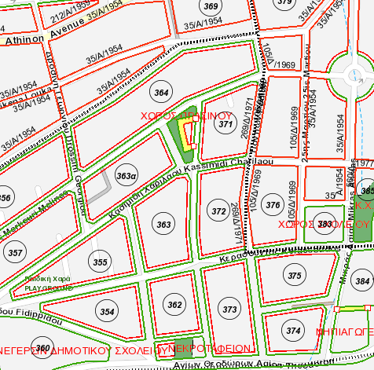

Απόσπασμα ρυμοτομικού σχεδίου στο ΚΧ 370

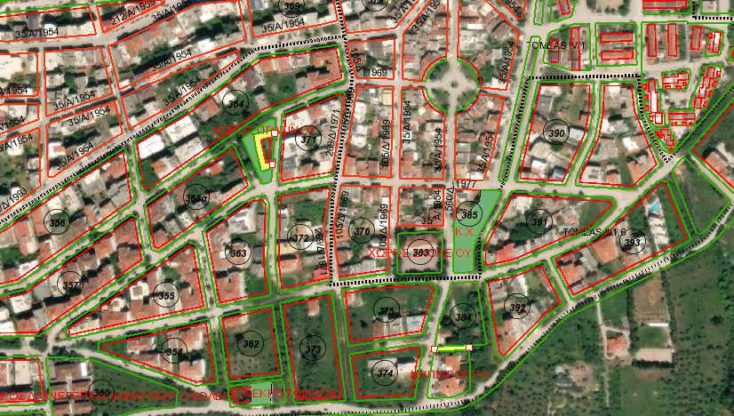

Στην εν λόγω ιδιοκτησία σύμφωνα με τα προσκομιζόμενα στοιχεία έχει εκδοθεί η υπ΄αριθμ. 114/30-06-2003 Απόφαση του Διοικητικού Πρωτοδικείου Λιβαδειάς οπότε και ήταν πρόδηλο ότι είχε επέλθει η άρση της ρυμοτομικής απαλλοτρίωσης, κατ΄εφαρμογή του αρθρ 88 του Ν.4759/20 ως ισχύει σήμερα. Συνεπώς και ύστερα από την άπρακτη παρέλευση του εύλογου χρονικού διαστήματος στο υπ΄αριθμ.1338/20-10-2022 έγγραφο της Υπηρεσίας μας προς την Οικονομική Υπηρεσία του Δήμου Λεβαδέων - με το οποίο ζητούσαμε την οικονομική δυνατότητα του Δήμου μας για την άμεση καταβολή της προσήκουσας αποζημίωσης στους δικαιούχους στην περίπτωση της εκ νέου επιβολής της αρθείσας ρυμοτομικής απαλλοτρίωσης, με εγγραφή της σε ειδικό κωδικό στον προϋπολογισμό του Δήμου, αποζημίωση της οποίας το ύψος εκτιμόταν στις (υπολογισμένη σύμφωνα με το σύστημα αντικειμενικών αξιών- Κατά το αρθρ.17 παρ.2 του Συντάγματος και της ερμηνείας αυτού με την μη ανατραπείσα νομολογία του Α.Π. 13/2000 Ολ. πλήρης θεωρείται η αποζημίωση εκείνη, της οποίας το ποσό επιτρέπει στον ιδιοκτήτη να αντικαταστήσει το πράγμα που απαλλοτριώθηκε με άλλο ισάξιο –εννοείτε μη απαλλοτριωμένου οικοπέδου, επομένως η αντικειμενική αξία του ακινήτου πρέπει να υπολογιστεί χωρίς το μειωτικό συντελεστή της ρυμοτομίας) για επιφάνεια προς απαλλοτρίωση Εαπαλλοτρ.= 678,75τμ, προωθήθηκε η εν λόγω υπόθεση στο οικείο Δημοτικό Συμβούλιο προκειμένου να λάβει γνώση των διαλαμβανομένων και να αποδεχτεί ή όχι την αίτηση των ενδιαφερόμενων για τροποποίηση.
Κατόπιν των παραπάνω εκδόθηκε η υπ΄αριθμ. 30/1-02-2024 Απόφαση Δημοτικού Συμβουλίου Λιβαδειάς (ΑΔΑ 6ΡΨΒΩΛΗ- ΞΑΔ) με τίτλο "Τροποποίηση ρυμοτομικού σχεδίου Λιβαδειάς στην ιδιοκτησία Ιωάννη Καρατζά, κληρ. Χρήστου Καρατζά και κληρ. Γεωργίου Καρατζά που βρίσκεται στο ΚΧ 370 χώρου προβλεπόμενου για κοινόχρηστο χώρο-πρασίνου σε συμμόρφωση της υπ΄αριθμ. 114/2003 Απόφασης του Δ.Πρ. Λιβαδειάς κατ΄ εφαρμογή του αρθρ.88 του Ν.4759/20 (30/23 Απόφαση Επιτρ. Ποιότητας Ζωής).
Παραταύτα οι τελευταίοι επανήλθαν με νέα αίτηση προς την Υπηρεσία μας με την οποία επιθυμούν τη λήψη νέας απόφασης Δημοτικού Συμβουλίου εναρμονισμένης με τη νομολογία του ΣτΕ ώστε να προσδοθεί νόμιμο έρεισμα στην επιχειρούμενη Τροποποίηση ρυμοτομικού σχε δίου Λιβαδειάς στο ΚΧ 370, χώρου προβλεπόμενου για κοινόχρηστο χώρο πρασίνου επί της ιδιοκτησίας τους . Σύμφωνα με την απόφαση 528/2017 του ΣτΕ "Μετά την άρση της απαλλοτρίωσης ή του ρυμοτομικού βάρους πολεοδομικό καθεστώς, η κρίση περί αδυναμίας αποζημίωσης των θιγόμενων ιδιοκτητών για τη συντέλεση της απαλλοτρίωσης, η οποία συνεπάγεται καταρχήν απαγόρευση επανεπιβολής της απαλλοτρίωσης πρέπει επίσης να είναι νομίμως αιτιολογημένη. Αόριστη δήλωση του ΟΤΑ περί αδυναμίας αποζημίωσης των θιγόμενων ιδιοκτητών δεν αρκεί για να προσδώσει νόμιμο έρεισμα στην μετατροπή του ακινήτου σε οικοδομήσιμο χώρο, αλλά η σχετική κρίση πρέπει να συνοδεύεται από συγκεκριμένα στοιχεία, από τα οποία να προκύπτει η πραγματική αδυναμία εξοικονόμησης ή εξεύρεσης χρημάτων για την απόκτηση του συγκεκριμένου χώρου, συνεκτιμημένων των προτεραιοτήτων για την απόκτηση άλλων χώρων προς εφαρμογή του πολεοδομικού σχεδιασμού" και "…δεν μπορεί να συναχθεί οικονομική αδυναμία του να καταβάλει την αποζημίωση ενόψει ιδίως -του μικρού ύψους της δαπάνης …".
Εν προκειμένου και επειδή από το διατακτικό της απόφασης του Δημοτικού Συμβουλίου δεν προέκυπτε αιτιολογημένη δήλωση περί αδυναμίας του Δήμου μας ώστε να προσδοθεί το νόμιμο έρεισμα για την μετατροπή του ακινήτου σε οικοδομήσιμο χώρο , διότι η Οικονομική Υπηρεσία του Δήμου μας δεν αποτύπωνε σε κανένα έγγραφο της την οικονομική ή όχι αδυναμία του Δήμου μας σχετικά με την υπό συζήτηση ρύθμιση, η Υπηρεσία μας προχώρησε ως όφειλε με το υπ΄αριθμ. 709/3-04-2025 έγγραφο της προς την Οικονομική Υπηρεσία του Δήμου μας με το οποίο ζητούσε την τεκμηριωμένη ή όχι αδυναμία του Δήμου στην περίπτωση της εκ νέου επιβολής της αρθείσας ρυμοτομικής απαλλοτρίωσης στην εν λόγω ιδιοκτησία . Η Οικονομική Υπηρεσία με τη σειρά της ανταποκρίθηκε άμεσα στο ερώτημά μας με το υπ ΄αριθμ.9596/19-05-2025 (822/21-05-2025 δικό μας πρωτόκολλο) έγγραφο της στο οποίο αποτυπώνεται πλέον η τεκμηριωμένη οικονομική αδυναμία του Δήμου μας για την άμεση καταβολή της προσήκουσας αποζημίωσης στους δικαιούχους με εγγραφή της σε ειδικό κωδικό στον προϋπολογισμό του Δήμου της οποίας το ύψος ανέρχεται στις 116.560 ευρώ, όπως ήδη προαναφέρθηκε .
Και επειδή η έκδοση απόφασης Δημοτικού Συμβουλίου είναι υποχρεωτική οφειλόμενη νόμιμη ενέργεια προκειμένου να αποφασίσει ο αρμόδιος Περιφερειάρχης την επανεπιβολή της απαλλοτρίωσης ή την τροποποίηση του σχεδίου δεδομένου ότι με το αρθρ 138 παρ.α του Ν.4759/20 καταργήθηκε το αρθρ.32 του Ν.4067/2012 με το οποίο προβλεπόταν στις παρ. 8 και 12 ότι ο Δήμος όφειλε να γνωμοδοτήσει εντός αποκλειστικής προθεσμίας τριών (3) μηνών από την κατάθεση της αίτησης για τη εκ νέου επιβολή ή μη της αρθείσης απαλλοτρίωσης . Σε περίπτωση άπρακτης της προαναφερθείσας προθεσμίας η διαδικασία έγκρισης της τροποποίησης του σχεδίου συνεχιζόταν από τον αρμόδιο Περιφερειάρχη χωρίς τη γνώμη του Δημοτικού Συμβουλίου και το υπό απαλλοτρίωση οικόπεδο μετατρέπετο σε οικοδομήσιμο. Συνεπώς με τον ισχύοντα νόμο (Ν4759/2020) η αδράνεια έκδοσης απόφασης από το Δημοτικό Συμβούλιο εμποδίζει τη έκδοση σχετικής διοικητικής πράξης από τον Περιφερειάρχη οπότε με τον τρόπο αυτό τεκμαίρεται η υποχρεωτική οφειλόμενη ενέργεια του Δημοτικού Συμβουλίου.

ΕΙΣΗΓΗΣΗ: Κατόπιν όλων των παραπάνω και αν και η άποψη μας είναι, ότι η φιλοσοφία, που πρυτανεύει και ο πρωταρχικός στόχος, που επιδιώκεται κατά την εκπόνηση, αλλά και κατά την υλοποίηση του ρυμοτομικού σχεδίου οποιασδήποτε πόλης ή κωμόπολης, είναι η πρόβλεψη και η εξασφάλιση των προϋποθέσεων εκείνων, που εγγυώνται την όσο το δυνατόν ανετότερη και ανθρωπινότερη διαβίωση και συμβίωση των πολιτών της. Μία από τις βασικότερες των προϋποθέσεων αυτών, αν όχι η βασικότερη, είναι η πρόβλεψη και η εξασφάλιση σε ικανοποιητικό βαθμό κοινόχρηστων και κοινωφελών χώρων , άποψη που και η Βουλή των Ελλήνων με το άρθρο 29 παρ.4 εδ. α΄ του νόμου Ν.2831/2000, όπως αυτό αντικαταστάθηκε από το άρθρο 10 παρ. 1 του νόμου Ν.3044/2002 , απαγόρευσε την μείωση των κοινοχρήστων και κοινωφελών χώρων κατά τις οποίες τροποποιήσεις των ρυμοτομικών σχεδίων των πόλεων και κωμοπόλεων της Χώρας ,ωστόσο κατόπιν της τεκμηριωμένης οικονομικής αδυναμίας του Δήμου μας για την άμεση καταβολή της προσήκουσας αποζημίωσης στους δικαιούχους εισηγούμαστε υπέρ της Τροποποίησης ρυμοτομικού σχεδίου Λιβαδειάς στο ΚΧ 370 , χώρου προβλεπόμενου για κοινόχρηστο χώρο πρασίνου σε συμμόρφωση της υπ΄αριθμ. 114/30-06-2003 Απόφασης του Δ.Π. Λιβαδειάς ιδιοκτησίας Ιωάννη Καρατζά, Κληρονόμων Χρήστου Καρατζά και Κληρονόμων Γεωργίου Καρατζά κατ’ εφαρμογή του αρ 88 του Ν.4759/20 ως ισχύει σήμερα .

Στη συνέχεια ο Πρόεδρος κάλεσε τα μέλη να αποφασίσουν σχετικά.

Η Δημοτική Επιτροπή λαμβάνοντας υπόψη:

-Τις διατάξεις του άρθρου του άρθρου 75 του Ν. 3852/2010 όπως αυτό αντικαταστάθηκε από το
άρθρο 77 του Ν. 4555/2018
-Τις διατάξεις του άρθρου 74^{Α} παρ. 1 του Ν. 3852/2010 όπως αυτό τροποποιήθηκε από το
άρθρο 9 του Ν. 5056/2023 - Αρμοδιότητες Δημοτικής Επιτροπής
- Την αριθμ. 2/2025 Απόφαση Δημοτικού Συμβουλίου (ΑΔΑ:9ΟΩΠΩΛΗ-ΗΩ3) όπου ψηφίστηκε ο προϋπολογισμός οικονομικού έτους 2025 του Δήμου Λεβαδέων και εγκρίθηκε με την αριθμ.πρωτ.6385/6-2-2025(ΑΔΑ:ΡΦΙΤΟΡ10-2ΕΝ) Απόφαση του Γραμματέα της Αποκεντρωμένης Διοίκησης Θεσσαλίας-Στερεάς Ελλάδας.
- Τις διατάξεις των παρ 1α και 1γ του αρθρ.88 του Ν.4759/2020
- Την υπ΄αριθμ. 114/30-06-2003 Απόφαση του Διοικητικού Πρωτοδικείου Λιβαδειάς
- Το αριθμ. πρωτ. 24688/03-12-2025 έγγραφο του Τμήματος Δόμησης & Πολεοδομικών
Εφαρμογών της Δ/νσης Πολεοδομίας
- Την συζήτηση μεταξύ των μελών της Δημοτικής Επιτροπής σύμφωνα με τα πρακτικά
- Την ψήφο των μελών της όπως αυτή διατυπώθηκε και δηλώθηκε δια ζώσης στην συνεδρίαση.

ΑΠΟΦΑΣΙΖΕΙ ΟΜΟΦΩΝΑ

Εισηγείται στο Δημοτικό Συμβούλιο υπέρ της Τροποποίησης ρυμοτομικού σχεδίου Λιβαδειάς στο ΚΧ 370 , χώρου προβλεπόμενου για κοινόχρηστο χώρο πρασίνου σε συμμόρφωση της υπ΄αριθμ. 114/30-06-2003 Απόφασης του Δ.Π. Λιβαδειάς ιδιοκτησίας Ιωάννη Καρατζά, Κληρονόμων Χρήστου Καρατζά και Κληρονόμων Γεωργίου Καρατζά κατ’ εφαρμογή του αρ 88 του Ν.4759/20 ως ισχύει σήμερα .

Η παρούσα απόφαση πήρε αριθμό 461/2025.

Ο ΠΡΟΕΔΡΟΣ
ΔΗΜΗΤΡΙΟΣ Κ. ΚΑΡΑΜΑΝΗΣ

ΤΑ ΜΕΛΗ
1.Τουμαράς Βασίλειος
2. Αγνιάδης Παναγιώτης
3. Καλλιαντάσης Χρήστος
4. Μίχας Δημήτριος
5. Ταγκαλέγκας Ιωάννης
ΠΙΣΤΟ ΑΠΟΣΠΑΣΜΑ
Λιβαδειά 10 -12-2025
Ο ΠΡΟΕΔΡΟΣ

ΔΗΜΗΤΡΙΟΣ Κ. ΚΑΡΑΜΑΝΗΣ
ΔΗΜΑΡΧΟΣ ΛΕΒΑΔΕΩΝ

